Класс: 4
УМК «Планета знаний»
Продолжительность урока: 40 мин
Тема: Однородные подлежащие и сказуемые
Номер урока: первый урок темы
Тип урока: урок изучения и первичного закрепления новых знаний.
Цель:создать условия для формирования новых знаний, способствовать развитию умений распозновать однородные подлежащие и однородные сказуемые, связанные при помощи союзов и без союзов.
Технологии:
- технология проблемно-диалогического обучения;
- технология деятельностного метода.
Метод постановки учебной проблемы: побуждающий диалог.
Приём создания проблемной ситуации: практическое задание на новый материал.
Оборудование: учебник «Русский язык» 4 класс Т. М. Андрианова, В.А. Илюхина, презентация, карточка
Планируемые результаты УУД:
Личностные результаты
1. Развиваем умение выказывать своё отношение к учебной деятельности
2. Оценивать поступки в соответствии с определённой ситуацией.
3. Формируем мотивацию к обучению и целенаправленной познавательной деятельности.
Метапредметные:
Регулятивные
1. Уметь определять и формулировать цель на уроке с помощью учителя. 2.Проговаривать алгоритм действий на уроке
3.Работать в парах. 4.Планировать свои действия в соответствии с поставленной задачей. 5. Оценивать учебные действия в соответствии с поставленной задачей. 6. Осуществлять познавательную и личностную рефлексию.
Познавательные
1. Развиваем умения извлекать информацию из схем, текстов. 2. Представлять информацию в виде схемы.
3. На основе анализа объектов делать выводы.
4. Обобщать и классифицировать по признакам. 5. Ориентироваться в учебнике.
6. Уметь отличать от других предложений предложение с однородными членами предложения. 8. Уметь составлять предложение с однородными подлежащими и сказуемыми и схемы к ним.
Коммуникативные
1. Развиваем умение слушать и понимать других. 2. Строить речевое высказывание в соответствии с поставленными задачами. 3. Оформлять свои мысли в устной форме. 4. Умение работать в паре.
Предметные:
- познакомиться с понятием «однородные подлежащие и сказуемые»;
- называть признаки однородных членов предложения;
- распознавать в предложении однородные подлежащие и сказуемые;
- конструировать предложения с однородными членами;

Ход урока
1.Организационный момент.
- Ребята, сегодня на уроке мы принимаем гостей , то есть выступаем в роли хозяев. Давайте и мы повернёмся, поздороваемся, поприветствуем наших гостей улыбкой и постараемся сделать всё, чтобы им было интересно на нашем уроке. Садитесь, откройте тетради и запишите число, классная работа.
«Отсроченная отгадка»
-Ребята, посмотрите и скажите, чтобы это могло означать? (учитель предлагает рассмотреть рисунок) Предлагаю пока продолжить нашу работу, возможно в ходе нее мы разберемся в этом рисунке. (корзина идей)

2.Актуализация знаний
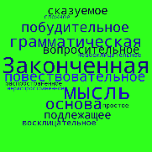

- Посмотрите на слайд. Как вы думаете, о чем пойдет речь?
- Посмотрите на эту группу слов, здесь представлены ключевые слова , которые помогут нам понять о чем пойдет речь на уроке.
- Правильно. Это слово предложение. Расскажите все, что вы знаете о предложении, используя эти ключевые слова. Конечно, мы что-то узнаем новое и можем дополнить это «облако слов».
-Запишите слово предложение. Какой частью речи оно является :склоняемой или нет? Докажите. Давайте просклоняем его. Я показываю карточку, а вы называете слово в данном падеже.
-Назовите безударные гласные в этом слове.
Чистописание
-Пропишите соединение этих букв в тетради, придумайте разное их сочетание.
еоие ( оиее, иеое)
3.Постановка проблемы. Определение темы и целей урок
- Ребята, кто может так о себе говорить?
Мы самые важные, наша роль в предложении самая главная, мы основа предложения.
(на доске появляются слова подлежащие и сказуемые)
-Почему эти слова стоят во множественном числе? Когда их много в предложении? Какое слово я должна добавить в название темы урока? (однородные)
-Итак, тема нашего урока «Однородные подлежащие и сказуемые».
-Какова будет цель урока? ( познакомиться с однородными подлежащими и сказуемыми)
Я узнаю:
– Какие члены предложения называются однородными;
– Признаки однородных членов предложения;
Я научусь:
– Находить в предложении однородные подлежащие и сказуемые;
– Расставлять знаки препинания в предложениях с однородными членами.
- В ходе урока нам предстоит создать карточку –помощницу, которую вы сможете использовать на следующих уроках по данной теме.
Физминутка: Хлопок над головой- глагол. Присесть, если глагол- исключение
Ходить, держать, танцевать, думаешь, терпишь, вертят, цветут, слышать, брить, решаешь, ненавидеть
4. Работа над новой темой.
-Сегодня мы будем работать в парах.
Работа в парах
- Я предлагаю сейчас вам поработать редакторами-рекламщиками. Мне необходимо создать рекламу магазина. Я думаю,что эта реклама может содержать в себе ошибки речевые. Вы будете работать в парах. Внесите изменения в объявления, чтобы информация в них была правильно изложена.
Я предлагаю вам создать рекламу магазина.
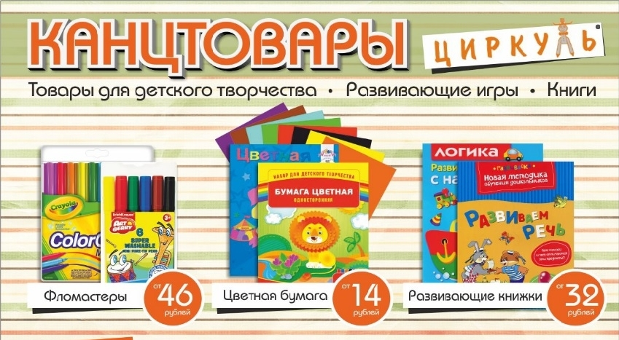
«Лови ошибку»
Уважаемые покупатели, приглашаем Вас посетить наш магазин «Циркуль». В нашем магазине продаются фломастеры. В нашем магазине продается цветная бумага. В нашем магазине продаются развивающие книжки.
Эти товары развлекут вашего ребенка. Они обучат вашего ребенка.
Желаем Вам приятных покупок!

- Давайте запишем те предложения, которые у вас получились.(1 ученик у доски)
- А теперь будем разработаем с карточкой-помощнице. Она будет в виде кластера.
В нашем магазине продаются фломастеры цветная бумага книжки.
-Найдите грамматическую основу предложения.
- Что присутствует в этом предложении? Какие это подлежащие?
-Как их можно назвать .Давайте за ними понаблюдаем и заполним кластер.
«Своя опора»
Признаки однородных членов:
1. Отвечают на ________________ вопрос
2. Являются __________________членом предложения
3. Относятся к _________________________ слову
4. Выражены _________________частью речи
5. Произносятся с интонацией _____________________________
-Давайте составим схему этого предложени- проиллюстрируйте предложение схематично( с помощью магнитных карточек). Зарисуйте ее в тетрадь.
-Итак, сделаем вывод.В предложении три подлежащих, отвечают на один и тот же вопрос, являются одним членом предложения, относятся к одному сказуемому, соединяются перечислительной интонацией. Такие сказуемые называются однородными.

-Запишите второе предложение.
Эти товары развлекут и обучат вашего ребенка.
1.Найдите грамматическую основу предложения.
-Что присутствует в предложении? Как мы их назовем? (однородные сказуемые)
-Давайте понаблюдаем и обобщим , что общего есть у этих членов предложения.(заполняют кластер, вписывают в карточку-помощницу)
Признаки однородных членов:
1. Отвечают на ________________ вопрос
2. Являются __________________членом предложения
3. Относятся к _________________________ слову
4. Выражены _________________частью речи
5. Произносятся с интонацией _____________________________
– С какой интонацией произносятся? (С интонацией перечисления).
– Вслушайтесь в интонацию последнего предложения 1 части: понижается или повышается голосовой тон после союза и? (Понижается).
– Союз И показывает, что перечисление закончилось, тон голоса понижается. Об этом напоминает «Золотой ключик»: прочитайте информацию на стр. 103.
Правила постановки знаков препинания при однородных членах:
Если стоят однородные члены,
Их запятой раздели непременно! О, О

Если же вдруг появился союз,
то запятая, тогда лишний груз! О и О

-Давайте составим схему этого предложения ( с помощью магнитных карточек). Зарисуйте ее в тетрадь.
-Давайте сделаем еще один вывод. Проверим наш вывод на стр.102. Прочтите правило.
– Уточним сведения об однородных членах предложения.
– На какой вопрос отвечают подлежащие? (Отвечают на один и тот же вопрос.)
– Каким членом предложения являются? (Являются одним членом предложения.)
– К какому члену предложения относятся? (Относятся к одному и тому же члену предложения – сказуемому.)
– Какой частью речи выражены? (Выражены одной и той же частью речи.)
– С какой интонацией произносятся? (Произносятся с перечислительной интонацией.)
– Мы с вами определили признаки однородных членов. (вписывают название карточки)
Физминутка
– Повернуться к окошку, посмотреть на дальний объект – 1, 2, 3.
– Перевести взгляд на цветок на окне – 1, 2, 3.
– Закрыть глаза – 1, 2, 3, 4, 5; открыть.
5.Закрепление.
-Вернемся к задачам нашего урока и увидим , что нам предстоит научиться делать.
-Давайте выполним упр 3 на стр.33 в печатной тетради

-А теперь вернёмся к рисунку, предложенному мной в начале урока. Так что он означает?
- Где нам может пригодиться эта информация?
- В заключении урока я прошу вас составить предложение о нашем уроке по данной схеме.
- Что нам помогло научиться находить однородные члены предложения?
6. Итог урока.
– Над какой темой работали?
– В итоге мы можем сказать, чему научились на уроке. Могу ли я поменять слова в нашем плане на урок?
Я знаю:
– Какие члены предложения называются однородными;
– Признаки однородных членов предложения;
Я умею:
– Находить в предложении однородные подлежащие и сказуемые;
– Расставлять знаки препинания в предложениях с однородными членами.
– А если вы ещё в чём-то не уверены – не огорчайтесь. Это тема наших следующих уроков. У вас будет возможность разобраться во всём.
- Вернёмся к началу урока. Ответили мы на вопрос кластера? - Добавили в кластер табличку: однородные
7.Рефлексия
-Оцените вашу работу на уроке такими предложениями. На полях запишите номер предложения, соответствующего вашему настроения в конце урока.
1.От урока я устал, позевал я и поспал.
2..Классно было, всё прекрасно, сюда пришёл я не напрасно.
3.Мило, классно, ново было, но чего-то не хватило .
8.Домашнее задание
-Я предлагаю вам дз выбрать самостоятельно.
(Разноуровневые задания.) На столах у вас у каждого лежит три карточки. Я предлагаю вам выполнить одну из них. Выполняете ту карточку, которая вам по силам

1 уровень- зеленая карточка.
Спишите предложение. Подчеркните однородные члены. Составьте к ним схему.
Кот замяукал, прыгнул на подоконник и устроился поудобнее.
2 уровень- желтая карточка.
Дополни предложение однородными членами. Подчеркни их. Составь схему.
В саду растут яблони, …, … .
3 уровень- красная карточка.
Из данных слов составь предложение с однородными членами. Запиши его. Составь схему.
Катались, горки, на, ледяной, с, ребята, санках, в, играли, снежки.
-Спасибо за урок.

